Ссылки на дополнительные источники к уроку
(по состоянию на 01.08.2019)
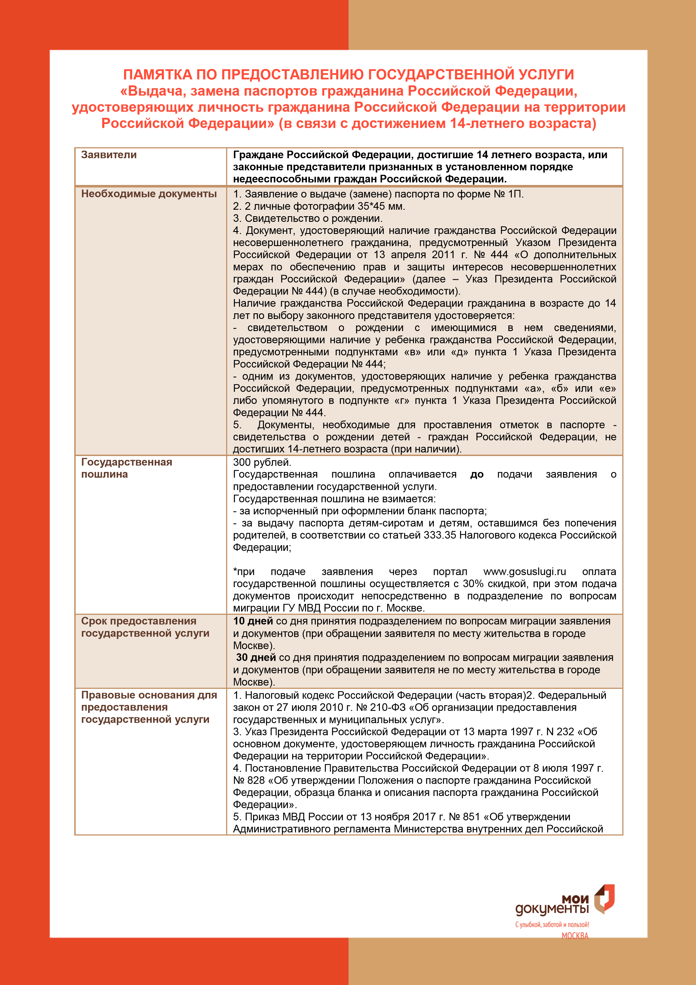
№  п/п | Название файла | Ссылка в сети Интернет
1. | Музейно-исторический центр истории государственной службы | www.md.mos.ru
2. | Веб-страница Международной дискуссионной школы GAIDPARK |  | http://winter.gaidarfund.ru/articles/3210/tab1

